Ejercicio #1

El reset = 1 coloca la salida del contador es 000.

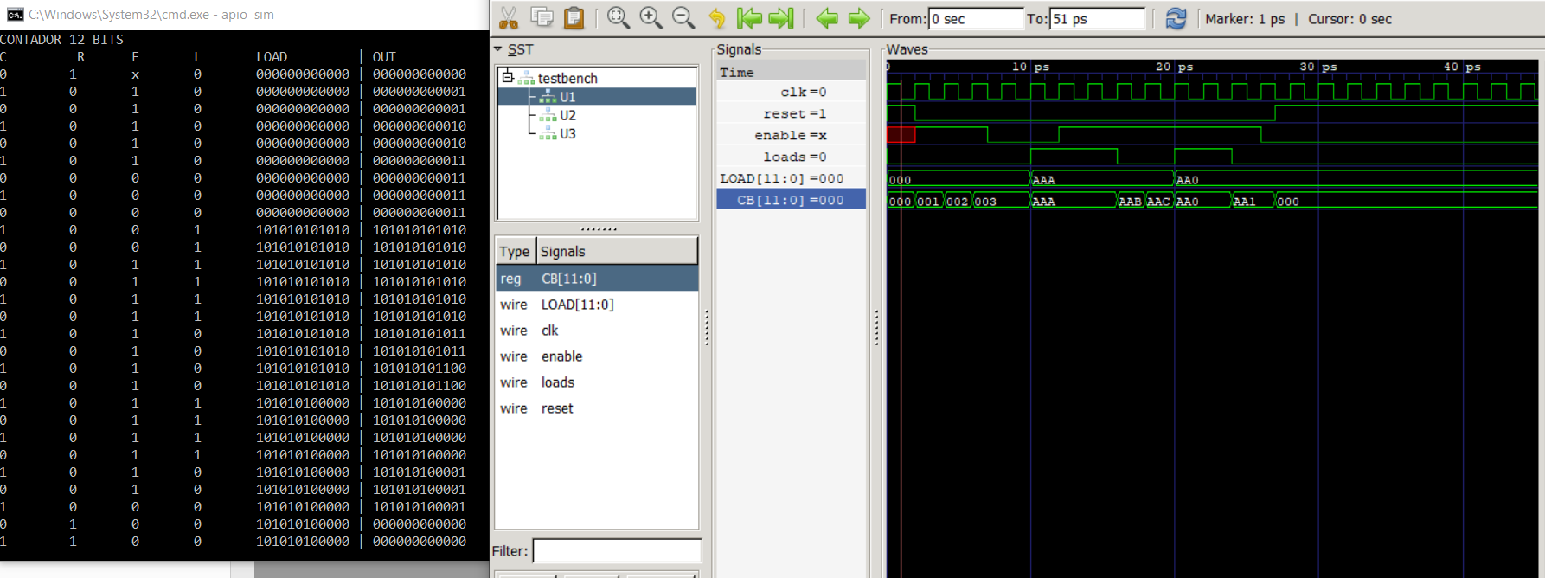

El enable = 1, la salida del contador comienza a sumar 1 en cada flanco positivo.

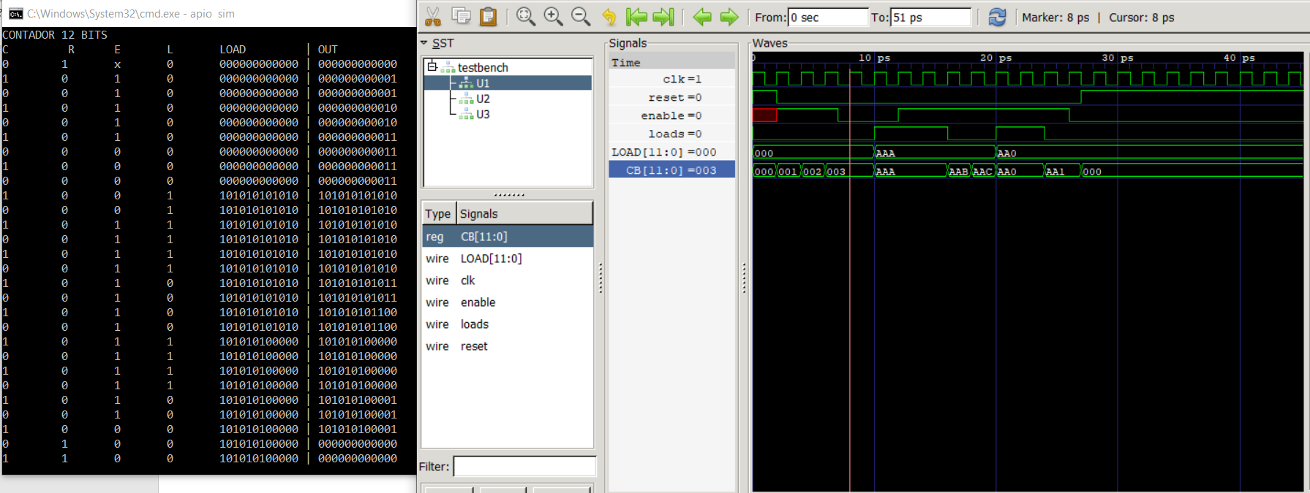

El enable = 0, la bandera del load = 1 salida del contador es igual al valor pre-colocado en el LOAD, aunque enable = 1, la señal de salida sigue siendo = a la pre-colocada.

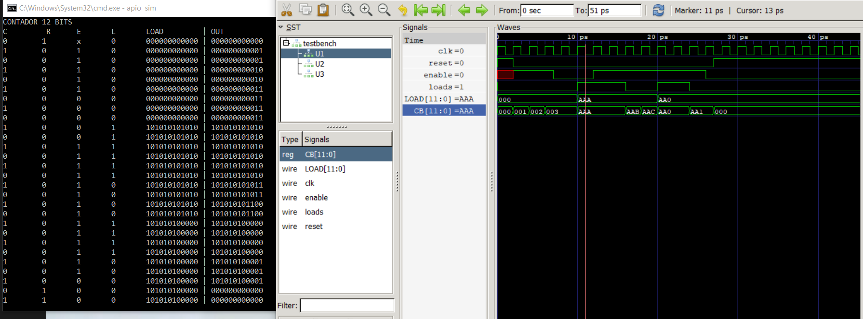

Después de deshabilitar la bandera del load y el enable = 1, vuelve a contar + 1 desde el valor precolocado.

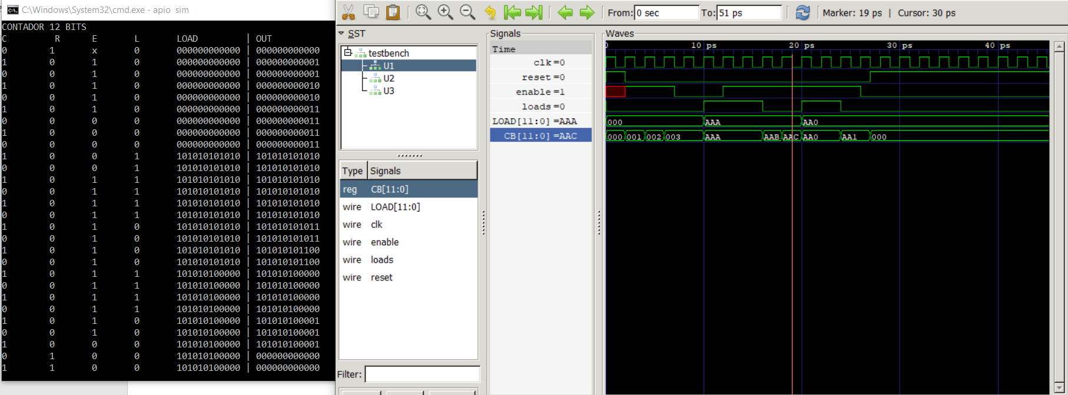

Con el enable = 1, Habilitamos la bandera del load y coloca el valor pre-colocado y dejar de contar

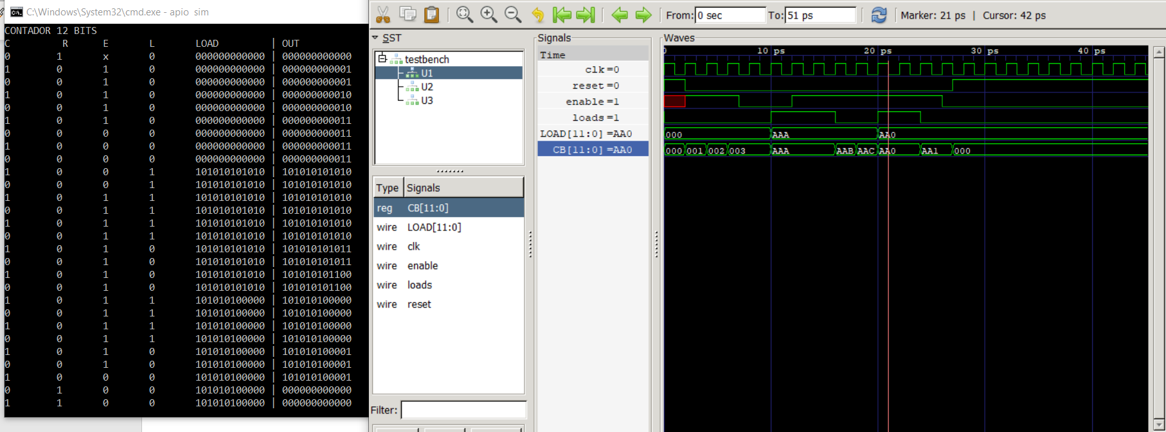

Apagamos la bandera del load y enable = 1 y sigue contando después del valor preseleccionado, y por ultimo reseteamos

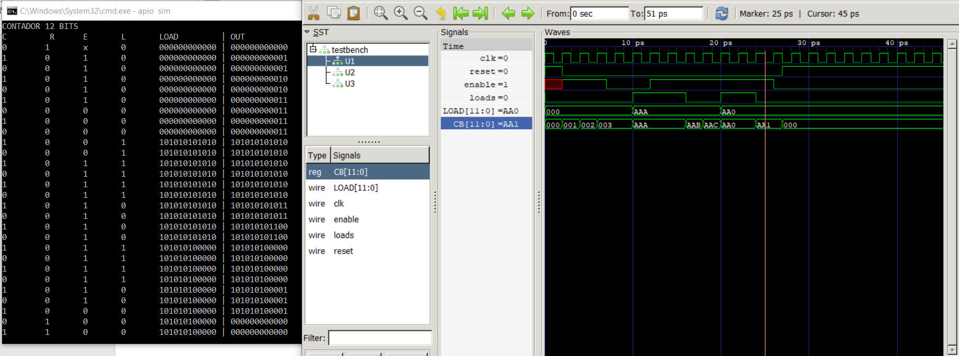

Ejercicio #2

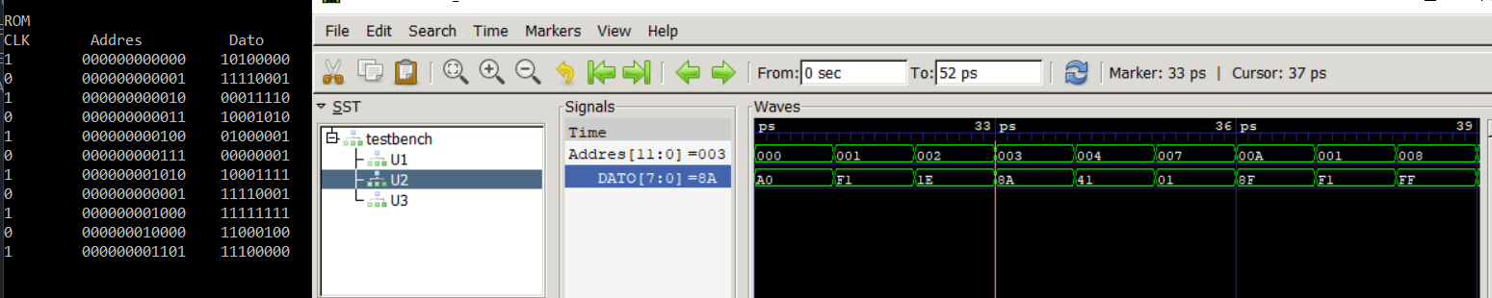

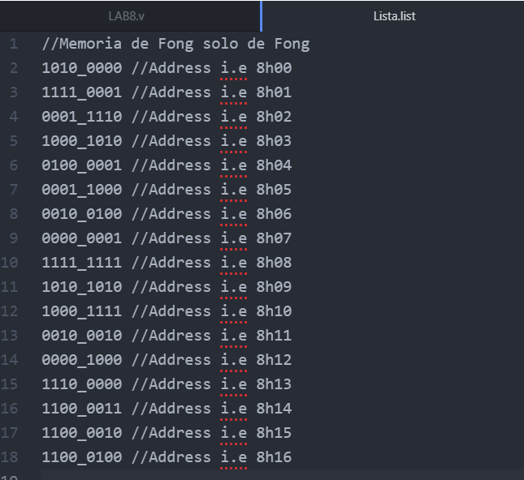

Se muestran las 10 direcciones de la lista, las cuales se ingresan en el address y nos da el valor en la salida que se encuentra en esa dirección.

El array de datos ordena y selecciona los datos en grupos y los coloca en forma de matriz. El cual genera una variable de dos dimensiones

$readmemb lee los arreglos en sistema binario.

$readmemh lee los arreglo en sistema hexadecimal

Código de Lectura la lista

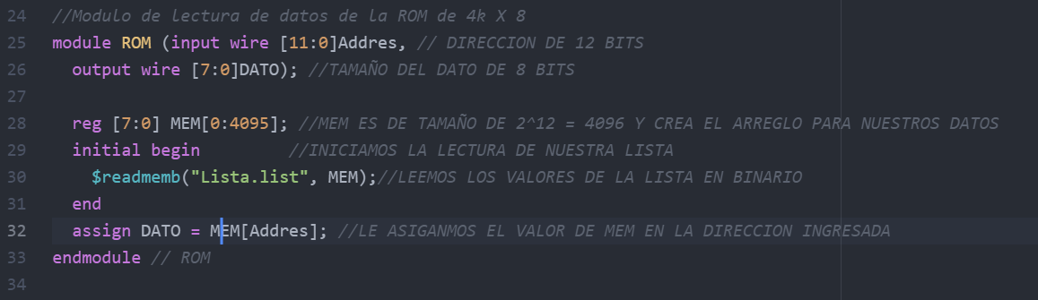

En la línea 28 creamos el arreglo, de ancho de 8 bits [7:0] y crea 4096 localidades (212), luego en el $readmemb lee los valores de la lista creada con valores binarios. Luego asignamos el valor de la lista que nos brinda el addres.

Ejercicio 3

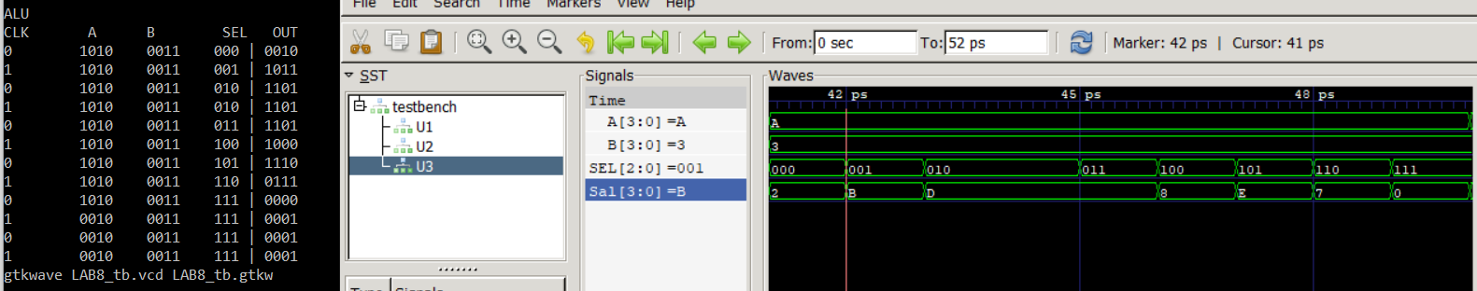

El funcionamiento de la ALU tiene 7 funciones u operandos diferentes los cuales los seleccionamos con una entrada de selección de 3 bits, en donde utilizamos un case que nos ayuda a seleccionar la operación que se desea realizar, el cual se encuentra dentro de un always en donde siempre que ocurra un cambio en nuestras entradas nos entrega el nuevo valor a realizar., el cual realiza las operaciones de 2 valores de entrada A y B de 4 bits, y la salida de la función es de 4bits.

Las operaciones a realizar son las siguientes

